Упражнение 10. Генерация Java-кода
Ранее была создана модель для системы обработки заказов (Order Entry). Теперь сгенерируем программный код Java для этой системы. При этом воспользуемся диаграммой компонентов системы, представленной на рисунке 20.

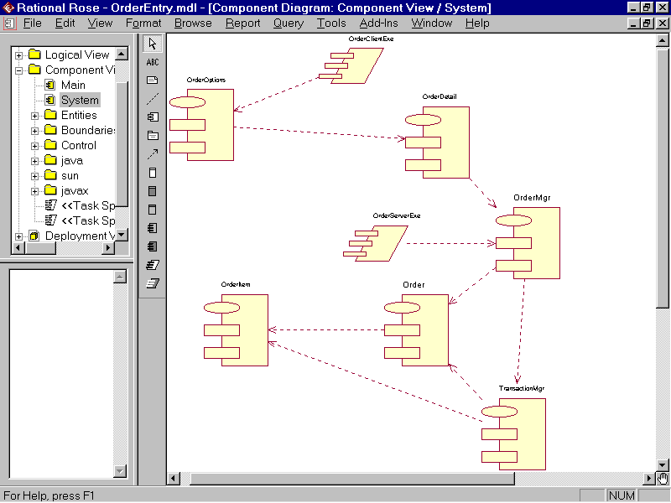

Рис. 20. Диаграмма компонентов системы Order Entry

Для генерации программного кода необходимо выполнить описанные ниже шаги.

Этапы выполнения упражнения

Удаление тел пакетов
- В упражнении 7 были созданы спецификации и тела пакетов для всех классов. Поскольку тела пакетов в Java не используются, первым шагом является удаление их из модели.
- Откройте спецификацию компонентов системы.
- Выберите тело пакета OrderOptions.
- Нажмите Ctrl+D, удалив тело пакета.
- Повторите пп. 3 и 4 для следующих компонентов:
Tело пакета OrderDetail.
Тело пакета OrderMgr.
Тело пакета Order.
Тело пакета OrderItem.
Тело пакета TransactionMgr.

Установка языка Java
Установка языка производится также как описано в упражнении 9. Отличие состоит лишь в том, что вместо С++ устанавливается Java.

Импорт типов данных Java
- Для генерации программного код Java в используемый файл модели необходимо включить типы данных Java. Эти типы содержатся в каталоге Data Types на компакт-диске. Откройте главную диаграмму классов.
- Выберите File > Import в меню. Импортируйте файл Data Types\Java Classes.ptl с компакт-диска.
- Откройте главную диаграмму Компонентов.
- Выберите File > Import в меню. Импортируйте файл Data Types\Java Components.ptl с компакт-диска.

Установка типов данных Java
1. Из-за того, что типы данных в Java именуются несколько иначе, чем в C++, теперь нужно установить типы данных для всех атрибутов и операций так, чтобы они стали достоверными типами. ПРИМЕЧАНИЕ: если все ранее предложенные упражнения выполнены, то нужно только изменить тип данных Date на java.util.Date.
2. Откройте диаграмму Add Order Class.
3. Установите типы данных для атрибутов, операций и аргументов, как показано на рисунке 21.

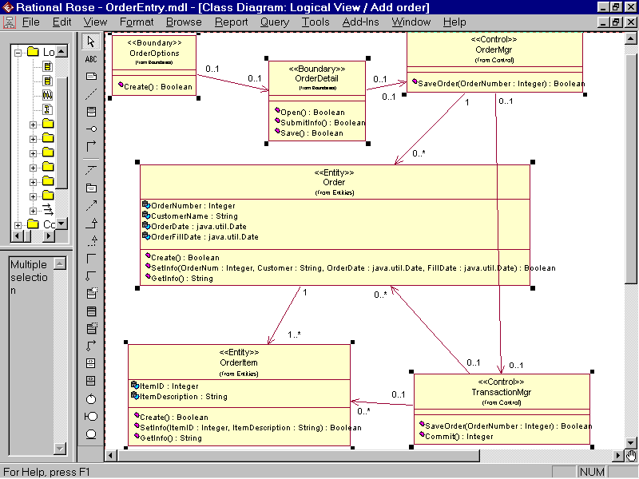

Рис. 21. Типы данных Java для классов Order Entry

Генерация программного кода Java
- Откройте диаграмму Компонентов системы.
- Выберите все объекты на диаграмме.
- Выберите Tools > Java > Generate Java в меню. Генерируемый программный код Java должен выглядеть так, как текст упражнения для этой главы на вспомогательном компакт-диске.

